Este documento é a informação do medicamento aprovada para Movymia, tendo sido destacadas as alterações desde o procedimento anterior que afetam a informação do medicamento (EMEA/H/C/004368/N/0028).

Para mais informações, consultar o sítio Web da Agência Europeia de Medicamentos: https://www.ema.europa.eu/en/medicines/human/EPAR/movymia

ANEXO I

RESUMO DAS CARACTERÍSTICAS DO MEDICAMENTO

1. NOME DO MEDICAMENTO

Movymia 20 microgramas/80 microlitros solução injetável

2. COMPOSIÇÃO QUALITATIVA E QUANTITATIVA

Cada dose de 80 microlitros contém 20 microgramas de teriparatida*.

Um cartucho de 2,4 ml de solução contém 600 microgramas de teriparatida (correspondente a 250 microgramas por ml).

*A teriparatida, rhPTH (1-34), produzida na E. Coli, utilizando a tecnologia de DNA recombinante, é idêntica à sequência do terminal 34 N-amino ácido da hormona paratiroideia endógena humana.

Lista completa de excipientes, ver secção 6.1.

3. FORMA FARMACÊUTICA

Solução injetável (injetável).

Solução injetável incolor, límpida com um pH de 3,8 - 4,5.

4. INFORMAÇÕES CLÍNICAS

4.1 Indicações terapêuticas

Movymia é indicado em adultos.

No tratamento da osteoporose estabelecida em mulheres pós-menopáusicas e em homens com risco aumentado de fraturas (ver secção 5.1). Em mulheres pós-menopáusicas foi demonstrada uma redução significativa na incidência de fraturas vertebrais e não-vertebrais, mas não em fraturas da anca.

No tratamento da osteoporose associada a terapêutica glucocorticoide sistémica sustentada em mulheres e homens com risco aumentado de fraturas (ver secção 5.1).

4.2 Posologia e modo de administração

Posologia

A dose recomendada de Movymia é de 20 microgramas, administrada uma vez por dia.

Os doentes devem receber suplementos de cálcio e vitamina D se a dieta que estiverem a fazer for deficitária.

A duração máxima do tratamento com teriparatida deve ser de 24 meses (ver secção 4.4). O período de tratamento de 24 meses com teriparatida não deve tornar a repetir-se durante a vida do doente.

Após cessar o tratamento com teriparatida, os doentes podem continuar com outras terapêuticas para a osteoporose.

Populações especiais

Compromisso renal
A teriparatida não pode ser utilizada em doentes com compromisso renal grave (ver secção 4.3). Em doentes com compromisso renal moderado, a teriparatida deve ser utilizada com precaução. Não são necessárias precauções especiais em doentes com compromisso renal ligeiro.

Compromisso hepático
Não existem dados disponíveis em doentes com compromisso hepático (ver secção 5.3). Por isso, a teriparatida deve ser utilizada com precaução neste grupo de doentes.

Doentes pediátricos e jovens adultos com epífises abertas
A segurança e eficácia da teriparatida em crianças e adolescentes com menos de 18 anos de idade não foram estabelecidas. A teriparatida não deve ser utilizada em doentes pediátricos (idade inferior a 18 anos) ou jovens adultos com epífises abertas.

Idosos
Não é necessário um ajuste de dose com base na idade (ver secção 5.2).

Modo de administração

Movymia deve ser administrado uma vez por dia por injeção subcutânea na coxa ou no abdómen.

Os doentes têm de ser treinados para a utilização de técnicas de injeção adequadas. Para instruções acerca do medicamento, antes da administração, ver secção 6.6 e as instruções de utilização no final do folheto informativo. As instruções de utilização da Movymia Pen, fornecidas com a caneta, também estão disponíveis para instruir o doente sobre a utilização correta da caneta.

4.3 Contraindicações

- Hipersensibilidade à substância ativa ou a qualquer um dos excipientes mencionados na secção 6.1.
- Gravidez e aleitamento (ver secções 4.4 e 4.6).
- Hipercalcémia pré-existente.
- Compromisso renal grave.
- Doenças ósseas metabólicas (incluindo hiperparatiroidismo e a Doença de Paget do osso) que não a osteoporose primária ou osteoporose induzida por glucocorticoides.
- Aumentos inexplicáveis da fosfatase alcalina.
- Radioterapia prévia ao esqueleto, externa ou por implante.
- Doentes com neoplasias ósseas ou metástases ósseas devem ser excluídos do tratamento com teriparatida.

4.4 Advertências e precauções especiais de utilização

Rastreabilidade

De modo a melhorar a rastreabilidade dos medicamentos biológicos, o nome e o número de lote do medicamento administrado devem ser registados de forma clara.

Cálcio no soro e na urina

Em doentes com normocalcémia, foram observadas elevações ligeiras e transitórias do cálcio sérico após injeção de teriparatida. As concentrações séricas de cálcio atingiram um máximo entre 4 a 6 horas e voltaram aos valores basais ao fim de 16 a 24 horas após cada dose de teriparatida. Assim, qualquer colheita de sangue para avaliação de calcémia, deve ser efetuada pelo menos 16 horas após a última injeção de teriparatida. Não é necessária a monitorização de rotina do cálcio sérico durante o tratamento.

A teriparatida pode causar ligeiros aumentos na excreção urinária de cálcio, contudo, a incidência de hipercalciúria não diferiu daquela dos doentes tratados em estudos clínicos com placebo.

Urolitíase

A teriparatida não foi estudada em doentes com urolitíase ativa. A teriparatida deverá ser usada com precaução em doentes com urolitíase ativa ou recente, dada a possibilidade de exacerbar esta situação.

Hipotensão ortostática

Em estudos clínicos de curta duração com teriparatida, foram observados episódios isolados e transitórios de hipotensão ortostática. Tipicamente, um episódio começava dentro de 4 horas após a administração e cessava espontaneamente dentro de poucos minutos a poucas horas. Quando a hipotensão ortostática transitória ocorria, tal acontecia nas primeiras doses administradas e aliviava, deitando os indivíduos numa posição inclinada, não impedindo o tratamento contínuo.

Compromisso renal

Devem tomar-se precauções em doentes com compromisso renal moderado.

População jovem

A experiência na população jovem, incluindo em mulheres pré-menopáusicas é insuficiente (ver secção 5.1). O tratamento só deve ser iniciado se, nesta população, o benefício for claramente superior aos riscos.

As mulheres em risco de engravidar deverão utilizar um método contracetivo eficaz durante a utilização de teriparatida. Se ocorrer uma gravidez, a teriparatida deve ser interrompida.

Duração do tratamento

Estudos em ratos indicaram um aumento da incidência de osteossarcoma com a administração a longo prazo de teriparatida (ver Secção 5.3). Até que estejam disponíveis mais dados clínicos, a duração do tratamento recomendada de 24 meses, não deve ser ultrapassada.

Excipientes (sódio)

Este medicamento contém menos do que 1 mmol (23 mg) de sódio por dose ou seja, é praticamente “isento de sódio”.

4.5 Interações medicamentosas e outras formas de interação

Num estudo com 15 indivíduos saudáveis aos quais se administrou digoxina diariamente até ao estado estacionário, uma dose única de teriparatida não alterou o efeito cardíaco da digoxina. Contudo, casos esporádicos sugeriram que a hipercalcémia pode predispor os doentes para uma toxicidade aos digitálicos. Dado que a teriparatida aumenta transitoriamente o cálcio sérico, a teriparatida deve ser utilizada com precaução em doentes a tomarem digitálicos.

A teriparatida foi avaliada em estudos de interação farmacodinâmica com hidroclorotiazida. Não foram notadas quaisquer interações clínicas significativas.

A coadministração de raloxifeno ou terapêutica de substituição hormonal com teriparatida não alterou os efeitos da teriparatida sobre o cálcio sérico ou urinário ou os acontecimentos adversos.

4.6 Fertilidade, gravidez e aleitamento

Mulheres com potencial para engravidar/Contraceção nas mulheres

As mulheres em risco de engravidar deverão utilizar um método contracetivo eficaz durante a utilização de teriparatida. Se ocorrer uma gravidez, Movymia deve ser interrompido.

Gravidez

Movymia é contraindicado durante a gravidez (ver secção 4.3).

Amamentação

Movymia é contraindicado durante o aleitamento. Desconhece-se se a teriparatida é excretada no leite materno.

Fertilidade

Estudos em coelhos demonstraram toxicidade reprodutiva (ver secção 5.3). O efeito da teriparatida no desenvolvimento do feto não foi estudado. Desconhece-se o risco potencial para o ser humano.

4.7 Efeitos sobre a capacidade de conduzir e utilizar máquinas

Os efeitos da teriparatida sobre a capacidade de conduzir e utilizar máquinas são nulos ou desprezáveis. Nalguns doentes observou-se hipotensão ortostática transitória ou tonturas. Estes doentes devem evitar conduzir ou utilizar máquinas até que os sintomas diminuam.

4.8 Efeitos indesejáveis

Resumo do perfil de segurança

As reações adversas mais frequentemente notificadas em doentes tratados com teriparatida são náuseas, dores nos membros, cefaleias e tonturas.

Tabela resumo das reações adversas

Dos doentes em estudos clínicos com teriparatida, 82,8% dos doentes aos quais foi administrada teriparatida e 84,5% dos doentes com placebo, notificaram, pelo menos, um acontecimento adverso.

As reações adversas associadas ao uso de teriparatida em estudos clínicos de osteoporose e à exposição pós-comercialização estão resumidas na Tabela 1.

Foi utilizada a seguinte convenção na classificação das reações adversas: muito frequentes (≥1/10), frequentes (≥1/100 a <1/10), pouco frequentes (≥1/1 000 a <1/100) e raros (≥1/10.000 a <1/1 000).

Tabela 1. Reações adversas ao medicamento
Classes de sistemas de órgãos | Muito frequentes | Frequentes | Pouco frequentes | Raros
Doenças do sangue e do sistema linfático |  | Anemia
Doenças do sistema imunitário |  |  |  | Anafilaxia
Doenças do metabolismo e da nutrição |  | Hipercolestero-lémia | Hipercalcémia superior a 2,76 mmol/l, Hiperuricemia | Hipercalcémia superior a 3,25 mmol/l
Perturbações do foro psiquiátrico |  | Depressão
Doenças do sistema nervoso |  | Tonturas, cefaleias, ciática, síncope
Afeções do ouvido e do labirinto |  | Vertigens
Cardiopatias |  | Palpitações | Taquicardia
Vasculopatias |  | Hipotensão
Doenças respiratórias, torácicas e do mediastino |  | Dispneia | Enfisema
Doenças gastrointestinais |  | Náuseas, vómitos, hérnia do hiato, refluxo gastro-esofágico | Hemorroidas
Afeções dos tecidos cutâneos e subcutâneos |  | Aumento da sudação
Afeções musculosqueléticas e dos tecidos conjuntivos | Dor nos membros | Cãibras | Mialgia, artralgia, cãibras lombares/dor*
Doenças renais e urinárias |  |  | Incontinência urinária, poliúria, necessidade urgente de urinar, nefrolitíase | Insuficiência/compromisso renal
Perturbações gerais e alterações no local de administração |  | Fadiga, dor torácica, astenia, reações ligeiras e transitórias nos locais da injeção, incluindo dor, edema, eritema, equimose localizada, prurido e hemorragia minor no local da injeção | Eritema no local da injeção, reação no local da injeção | Possíveis acontecimentos alérgicos logo após a injeção: dispneia aguda, edema oro/facial, urticária generalizada, dor torácica, edema (principalmente periférico)
Exames complementares de diagnóstico |  |  | Aumento de peso, sopro cardíaco, aumento da fosfatase alcalina
*Foram notificados casos graves de cãibras lombares ou dor nos minutos a seguir à injeção.

Descrição de reações adversas selecionadas

Foram notificadas as seguintes reações em estudos clínicos, com uma diferença de frequência ≥ 1% relativamente ao placebo: vertigens, náuseas, dor nos membros, tonturas, depressão, dispneia.

A teriparatida aumenta as concentrações séricas do ácido úrico. Em estudos clínicos, 2,8% dos doentes tratados com teriparatida tinham concentrações de ácido úrico no soro acima do limite superior do normal comparado com 0,7% dos doentes tratados com placebo. Contudo, a hiperuricémia não provocou um aumento de gota, de artralgias ou de urolitíase.

Num estudo clínico de grandes dimensões, foram detetados anticorpos que tiveram uma reação cruzada com teriparatida em 2,8% das mulheres a tomar teriparatida. De um modo geral, os anticorpos foram inicialmente detetados após 12 meses do tratamento e diminuíram após retirar a terapêutica. Não houve evidência de reações de hipersensibilidade, reações alérgicas, efeitos no cálcio sérico ou efeitos na resposta da densidade mineral óssea (DMO).

Notificação de suspeitas de reações adversas

A notificação de suspeitas de reações adversas após a autorização do medicamento é importante, uma vez que permite uma monitorização contínua da relação benefício-risco do medicamento. Pede-se aos profissionais de saúde que notifiquem quaisquer suspeitas de reações adversas através do sistema nacional de notificação mencionado no https://www.ema.europa.eu/documents/template-form/qrd-appendix-v-adverse-drug-reaction-reporting-details_en.docxApêndice V.

4.9 Sobredosagem

Sinais e sintomas

A teriparatida tem sido administrada em doses únicas até 100 microgramas e em doses repetidas até 60 microgramas/dia, durante 6 semanas.
Os efeitos de sobredosagem que poderão ser verificados, incluem, hipercalcémia retardada, e risco de hipotensão ortostática. Náusea, vómitos, tonturas e cefaleias podem também ocorrer.

Experiência de sobredosagem com base em notificações espontâneas pós-comercialização

Em notificações espontâneas pós-comercialização, houve casos de erros de medicação em que foi administrado, numa única dose, o conteúdo completo da caneta de teriparatida (até 800 microgramas). Os acontecimentos transitórios notificados incluem náusea, fraqueza/letargia e hipotensão. Nalguns casos, não se verificaram quaisquer acontecimentos como resultado da sobredosagem. Não foram relatadas mortes associadas a sobredosagem.

Tratamento da sobredosagem

Não existe um antídoto específico para a teriparatida. O tratamento de suspeita de sobredosagem deverá incluir uma interrupção transitória da teriparatida, monitorização do cálcio sérico e implementação de medidas de suporte apropriadas, tais como hidratação.

5. PROPRIEDADES FARMACOLÓGICAS

5.1 Propriedades farmacodinâmicas

Grupo farmacoterapêutico: Homeostase cálcica, hormonas paratiroideias e análogos, código ATC: H05AA02

Movymia é um medicamento biossimilar. Está disponível informação pormenorizada no sítio da internet da Agência Europeia de Medicamentos https://www.ema.europa.eu

Mecanismo de ação

A Hormona Paratiroideia endógena de 84 aminoácidos (PTH) é o regulador primário do metabolismo do cálcio e do fosfato a nível ósseo e renal. A teriparatida (rhPTH(1-34)) é o fragmento (1-34) ativo da hormona paratiroideia humana endógena. Ações fisiológicas da PTH incluem a estimulação da formação óssea, através de uma ação direta sobre as células formadoras de osso (osteoblastos), aumentando indiretamente a absorção intestinal de cálcio, assim como, aumentando a reabsorção tubular de cálcio e excreção de fosfato pelo rim.

Efeitos farmacodinâmicos

A teriparatida é um agente formador de osso para tratamento da osteoporose. Os efeitos da teriparatida a nível do esqueleto dependem de como se processa a exposição sistémica. Uma administração diária de teriparatida aumenta a deposição de osso novo sobre as superfícies de osso trabecular e cortical por estimulação preferencial da atividade osteoblástica sobre a atividade osteoclástica.

Eficácia Clínica

Fatores de risco

Devem ser considerados fatores de risco independentes, por exemplo, uma baixa densidade mineral óssea (DMO), idade, existência prévia de fraturas, antecedentes familiares de fraturas da anca, elevada remodelação óssea e baixo índice de massa corporal, de modo a identificar as mulheres e os homens com risco aumentado de fraturas osteoporóticas que poderão vir a beneficiar com o tratamento.

Mulheres pré-menopáusicas com osteoporose induzida por glucocorticoides devem considerar-se em risco elevado de fratura se tiverem prevalência de uma fratura ou uma combinação de fatores de risco que as possam colocar em risco elevado de fratura (p. ex. uma baixa densidade mineral óssea [p. ex.: um índice T≤-2], uma terapêutica continuada com glucocorticoides em doses elevadas [p. ex. ≥7,5 mg/dia durante pelo menos 6 meses], uma atividade elevada da doença subjacente, baixos níveis de esteroides.

Osteoporose pós-menopáusica

O estudo fundamental incluiu 1.637 mulheres pós-menopáusicas (idade média 69,5 anos). No basal, noventa por cento dos doentes apresentavam uma ou mais fraturas vertebrais e em média, a DMO vertebral foi de 0,82 g/cm² (equivalente a um índice T = -2,6). Todos os doentes receberam 1 000 mg de cálcio por dia e pelo menos 400 UI de vitamina D por dia. Os resultados de um período de tratamento até 24 meses (mediana de 19 meses) com teriparatida, demonstram uma redução de fraturas estatisticamente significativa (Tabela 2). Onze mulheres necessitariam de ser tratadas por um período mediano de 19 meses, de modo a prevenir uma ou mais novas fraturas vertebrais.

Tabela 2. Incidência de fraturas em mulheres pós-menopáusicas
 | Placebo  (N=544) (%) | Teriparatida  (N=541) (%) | Risco Relativo  (95% CI)  vs. Placebo
Nova fratura vertebral (≥1) ª | 14,3 | 5,0 ^{b} | 0,35  (0,22; 0,55)
Fraturas vertebrais múltiplas (≥2) ª | 4,9 | 1,1 ^{b} | 0,23  (0,09; 0,60)
Fraturas não-vertebrais de fragilidade ^{c} | 5,5 | 2,6 ^{d} | 0,47  (0,25, 0,87)
Fraturas não-vertebrais major de fragilidade (anca, rádio, úmero, costelas e pélvis) | 3,9 | 1,5 ^{d} | 0,38  (0,17, 0,86

Abreviaturas: N = número de doentes aleatoriamente incluídos em cada grupo de tratamento; CI = Intervalo de Confiança
ª A incidência de fraturas vertebrais foi avaliada em 448 doentes a tomar placebo e 444 doentes a tomar teriparatida os quais fizeram radiografias à coluna no início e durante o tratamento.
^{b} p≤0,001 comparado com placebo
^{c} Não ficou demonstrada uma redução significativa na incidência de fraturas da anca
^{d} p≤0,025 comparado com placebo

Após 19 meses de tratamento (mediana), a DMO, aumentou na zona da coluna lombar e no total da anca, em cerca de 9% e 4%, respetivamente, quando comparado com placebo (p<0,001).

Eficácia Pós-tratamento: após tratamento com teriparatida, 1 262 mulheres pós-menopáusicas do ensaio principal, participaram num estudo de seguimento, pós-tratamento. O objetivo principal do estudo foi o de recolher dados de segurança da teriparatida. Durante este período observacional, foram permitidos outros tratamentos para a osteoporose e foi efetuada uma avaliação adicional das fraturas vertebrais.

Durante uma mediana de 18 meses após a interrupção do tratamento com teriparatida, verificou-se uma redução de 41% (p = 0,004) comparativamente com placebo no número de doentes com um mínimo de uma nova fratura vertebral.

Num estudo clínico aberto, 503 mulheres pós-menopáusicas com osteoporose grave e uma fratura de fragilidade nos 3 anos anteriores (83%) que tinham recebido terapêutica prévia para a osteoporose, foram tratadas com teriparatida durante um período máximo de 24 meses, Aos 24 meses, o aumento médio desde o início do estudo da DMO na coluna lombar, anca total e colo femoral foi de 10,5%, 2,6% e 3,9%, respetivamente. O aumento médio da DMO entre 18 e 24 meses foi de 1,4%, 1,2% e 1,6% na coluna lombar, anca total e colo femoral, respetivamente.

Um estudo de 24 meses, de fase 4, aleatorizado, em dupla ocultação, controlado por comparador, incluiu 1.360 mulheres pós-menopáusicas com osteoporose estabelecida. Destas, 680 foram randomizadas para teriparatida e 680 para 35 mg/semana de risedronato oral. Na linha de base, as mulheres tinham uma idade média de 72,1 anos e uma mediana de 2 fraturas vertebrais prevalentes; 57,9% das doentes tinham recebido tratamento prévio com bifosfonatos e 18,8% tomaram concomitantemente glucocorticoides durante o estudo. Das doentes, 1 013 (74,5%) completaram o seguimento de 24 meses. A dose cumulativa média/mediana de glicocorticoide foi 474,3/66,2 mg no braço de teriparatida e 898,0/100,0 mg no braço de risedronato. A ingestão média/mediana de vitamina D para o braço de teriparatida foi de 1433/1400 UI/dia e para o braço de risedronato foi de 1 191/900 UI/dia. Para os indivíduos que fizeram radiografias da coluna vertebral no início e no seguimento, a incidência de novas fraturas vertebrais foi de 28/516 (5,4%) no grupo teriparatida e 64/533 (12,0%) no grupo das doentes tratadas com risedronato, risco relativo (IC 95%) = 0,44 (0,29-0,68), p<0,0001. A incidência cumulativa de fraturas clínicas agrupadas (fraturas clínicas vertebrais e não vertebrais) foi de 4,8% no grupo teriparatida e 9,8% no grupo das doentes tratadas com risedronato, taxa de risco (IC 95%) = 0,48 (0,32-0,74), p=0,0009.

Osteoporose Masculina

437 doentes do sexo masculino (idade médias 58,7 anos) com osteoporose hipogonadal (definida por uma baixa testosterona livre matinal ou FSH ou LH elevados) ou osteoporose idiopática foram incluídos num estudo clínico. No basal, os índices -T da DMO da coluna e do colo do fémur, foram -2.2 e -2.1, respetivamente. No início do estudo, 35% dos doentes tinham uma fratura vertebral e 59% tinham uma fratura não vertebral.

Todos os doentes receberam 1000 mg de cálcio e pelo menos 400 UI de vitamina D por dia. A DMO da coluna lombar aumentou significativamente aos 3 meses. Após 12 meses, a DMO, aumentou na coluna lombar e no total da anca em cerca de 5% e 1%, respetivamente, comparativamente com placebo. No entanto, não ficou demonstrado um efeito significativo nos índices de fraturas.

Osteoporose induzida por glucocorticoides

A eficácia da teriparatida em mulheres e homens (N=428) a receberem terapêutica sustentada sistémica com glucocorticoides (equivalente a 5 mg ou superior de prednisona durante pelo menos 3 meses), ficou demonstrada na primeira fase de 18 meses do estudo clínico de 36 meses, aleatorizado, duplamente cego, controlado por comparador (alendronato 10 mg/dia). Vinte e oito por cento dos doentes tiveram uma ou mais fraturas no início do estudo clínico. Todos os doentes tomaram 1000 mg de cálcio por dia e 800 UI de vitamina D por dia.
Este estudo incluiu mulheres pós-menopáusicas (N=277), mulheres pré-menopáusicas (N=67) e homens (N=83). No início do estudo clínico as mulheres tinham uma média de idades de 61 anos, um índice T médio de DMO medular de -2,7, uma prednisona média equivalente a uma dose de 7,5 mg/dia e 34% tinham uma ou mais fraturas vertebrais radiográficas; as mulheres pré-menopáusicas tinham uma média de idades de 37 anos, um índice T médio de DMO medular de -2,5, uma prednisona média equivalente a uma dose de 10 mg/dia e 9% tinham uma ou mais fraturas vertebrais radiográficas; os homens tinham uma média de idades de 57 anos, um índice T médio de DMO medular de -2,2, uma prednisona média equivalente a uma dose de 10 mg/dia e 24% tinham uma ou mais fraturas vertebrais radiográficas.

Sessenta e nove por cento dos doentes completaram a primeira fase de 18 meses. No final dos 18 meses, a teriparatida aumentou significativamente a DMO medular média (7,2%) comparativamente com o alendronato (3,4%) (p < 0,001). A teriparatida aumentou a DMO total da anca (3,6%) comparativamente com alendronato (2,2%) (p < 0,01), assim como a cabeça femoral (3,7%) comparativamente com alendronato (2,1%) (p < 0,05). Em doentes tratados com teriparatida, a DMO da coluna lombar, anca total e colo femoral aumentou entre 18 e 24 meses em mais 1,7%, 0,9% e 0,4%, respetivamente.

Aos 36 meses, uma análise das radiografias da coluna de 169 doentes a tomarem alendronato e 173 doentes a tomarem teriparatida mostraram que 13 doentes no grupo do alendronato (7,7%) tiveram uma nova fratura vertebral comparativamente a 3 doentes no grupo da teriparatida (1,7%) (p=0,01). Além disso 15 das 214 doentes no grupo do alendronato (7%) experimentaram uma fratura não vertebral comparativamente com 16 das 214 doentes no grupo da teriparatida (7,5%) (p=0,84).

Em mulheres pré-menopáusicas, o aumento da DMO desde o início do estudo clínico até ao final dos 18 meses foi significativamente superior no grupo da teriparatida comparativamente com o grupo de alendronato na coluna lombar (4,2% versus -1,9%; p<0,001) e anca total (3,8% versus 0,9%; p=0,005). No entanto, não ficou demonstrado um efeito significativo nos índices de fraturas.

5.2 Propriedades farmacocinéticas

Distribuição

O volume de distribuição é de aproximadamente 1,7 l/kg. A semivida da teriparatida é de aproximadamente 1 hora quando administrada por via subcutânea, o que reflete o tempo necessário para a absorção no local da injeção.

Biotransformação

Não foram efetuados estudos de excreção e de metabolismo com a teriparatida, mas acredita-se que o metabolismo periférico da hormona paratiroideia ocorre predominantemente no fígado e no rim.

Eliminação

A teriparatida é eliminada através de depuração hepática e extra-hepática (aproximadamente 62 l/h em mulheres e 94 l/h em homens).

Idosos

Não foram detetadas diferenças na farmacocinética da teriparatida relativamente à idade (dos 31 aos 85 anos). Não é necessário o ajuste da dose baseada na idade.

5.3 Dados de segurança pré-clínica

A teriparatida não foi genotóxica numa bateria de testes padrão. Não produziu efeitos teratogénicos em ratos, murganhos ou coelhos. Não se observaram efeitos importantes em ratos fêmeas grávidas ou em ratinhos aos quais se administraram teriparatida em doses diárias entre 30 a 1000 microgramas/kg. No entanto, ocorreu reabsorção fetal e redução da ninhada em coelhos fêmeas grávidas às quais se administraram doses diárias de 3 a 100 microgramas/kg. A embriotoxicidade observada em coelhos pode estar relacionada com a muito maior sensibilidade aos efeitos de PTH no cálcio ionizado no sangue comparativamente aos roedores.

Ratos tratados, ao longo de praticamente toda a vida, com injeções diárias, apresentaram formação exagerada de osso e aumento da incidência de osteossarcoma, dose dependente, muito provavelmente devida a um mecanismo epigenético. A teriparatida não aumentou a incidência de qualquer outro tipo de neoplasia em ratos. Devido às diferenças na fisiologia do osso dos ratos e dos humanos, a relevância clínica destes achados é provavelmente minor. Não foram detetados tumores ósseos em macacos ovariectomizados, tratados durante 18 meses ou durante um período de 3 anos de seguimento após o final do tratamento. Além disso, não se observaram osteossarcomas nos estudos clínicos ou durante o estudo de seguimento pós-tratamento.

Estudos animais demonstraram que uma redução do fluxo sanguíneo hepático, diminui a exposição de PTH ao sistema principal de clivagem (células de Kupffer) e consequentemente a depuração de PTH(1-84).

6. INFORMAÇÕES FARMACÊUTICAS

6.1 Lista dos excipientes

Ácido acético glacial
Manitol
Metacresol
Acetato de sódio tri-hidratado
Ácido clorídrico (para ajustar o pH)
Hidróxido de sódio (para ajustar o pH)
Água para preparações injetáveis.

6.2 Incompatibilidades

Na ausência de estudos de compatibilidade, este medicamento não pode ser misturado com outros medicamentos.

6.3 Prazo de validade

2 anos.

A estabilidade química do produto em uso ficou demonstrada para 28 dias a 2°C - 8°C.
De um ponto de vista microbiológico, após a primeira administração, o produto deve ser conservado durante um máximo de 28 dias durante o respetivo prazo de validade entre 2°C a 8°C.
Quaisquer outras condições de conservação do produto em uso, são da responsabilidade do utilizador.

6.4 Precauções especiais de conservação

Conservar no frigorífico (2°C - 8°C). Após a inserção do cartucho na caneta, o conjunto caneta-cartucho deve ser colocado no frigorífico imediatamente após a utilização.
Não congelar. Manter o cartucho dentro da embalagem exterior para proteger da luz.

Não guardar o dispositivo de injeção com a agulha colocada. Não remover o cartucho da caneta após a primeira utilização.

Condições de conservação do medicamento após primeira abertura, ver secção 6.3.

6.5 Natureza e conteúdo do recipiente

Cartucho (vidro Tipo I com silicone) de 3 ml, com um êmbolo e selo em forma de disco (selos de revestimento em alumínio e borracha), acondicionado numa bandeja de plástico selada com tampa de folha metalizada, disponível numa embalagem de cartão.

Cada cartucho contém 2,4 ml de solução, correspondendo a 28 doses de 20 microgramas (por 80 microlitros).
Apresentações:
Movymia 1 cartucho ou 3 cartuchos.

Movymia embalagem com cartucho e caneta:
1 embalagem interior com um cartucho de Movymia (contendo 1 cartucho) e 1 embalagem interior de Movymia Pen (contendo uma caneta).

É possível que não sejam comercializadas todas as apresentações.

6.6 Precauções especiais de eliminação e manuseamento

Movymia solução injetável é fornecido num cartucho. Os cartuchos de Movymia destinam-se a ser utilizados exclusivamente com a caneta multidose reutilizável Movymia Pen. Os cartuchos de Movymia não podem ser utilizados com nenhuma outra caneta. A caneta e as agulhas para injecção não são fornecidas com este medicamento. No entanto, para o início do tratamento, deve utilizar-se uma embalagem com cartucho e caneta contendo uma embalagem de Movymia cartucho e uma embalagem de Movymia Pen.

Cada cartucho e caneta devem ser utilizados por um só doente. A caneta pode ser utilizada com agulhas de injeção, desenvolvidas de acordo com o padrão ISO de agulhas para caneta de calibre entre 29 e 31 (diâmetro 0,25 – 0,33 mm) e comprimento de 5mm a 12,7 mm, apenas para injeção subcutânea.

Para cada injeção é necessário uma agulha nova, estéril.

Deve sempre verificar-se o prazo de validade indicado no rótulo do cartucho antes de o inserir na Movymia Pen. De modo a evitar erros de medicação, deve assegurar-se que a data em que se começa a utilizar um novo cartucho antecede em, pelo menos, 28 dias o prazo de validade do mesmo.

A data da primeira injeção também deve ser registada na embalagem de Movymia (ver o espaço disponibilizado na caixa: {Primeira utilização:}).

Antes de utilizar a caneta pela primeira vez, o doente deve ler e compreender as instruções sobre como utilizar a caneta, as quais são fornecidas juntamente com a caneta.

Após cada injeção, a caneta deve voltar a ser guardada no frigorífico. Após a primeira utilização, o cartucho não deve ser retirado da caneta durante os 28 dias de utilização.

Cada cartucho deve ser adequadamente eliminado após 28 dias da primeira utilização, mesmo que não esteja completamente vazio.

Movymia solução injetável não pode ser transferido para uma seringa.

Os cartuchos vazios não podem ser recarregados.

Movymia não deve ser utilizado caso a solução esteja turva, com cor ou contenha partículas visíveis.

Qualquer medicamento não utilizado ou resíduos devem ser eliminados de acordo com as exigências locais.

7. TITULAR DA AUTORIZAÇÃO DE INTRODUÇÃO NO MERCADO

STADA Arzneimittel AG
Stadastrasse 2-18
61118 Bad Vilbel
Alemanha

8. NÚMERO(S) DA AUTORIZAÇÃO DE INTRODUÇÃO NO MERCADO

EU/1/16/1161/001 [1 cartucho]
EU/1/16/1161/002 [3 cartuchos]
EU/1/16/1161/003 [Embalagem com cartucho e caneta]

9. DATA DA PRIMEIRA AUTORIZAÇÃO/RENOVAÇÃO DA AUTORIZAÇÃO DE INTRODUÇÃO NO MERCADO

Data da primeira autorização: 11 de janeiro de 2017
Data da última renovação: 16 de setembro de 2021

10. DATA DA REVISÃO DO TEXTO

Está disponível informação pormenorizada sobre este medicamento no sítio da internet da Agência Europeia de Medicamentos https://www.ema.europa.eu/

ANEXO II

- FABRICANTE DA SUBSTÂNCIA ATIVA DE ORIGEM BIOLÓGICA E FABRICANTE(S) RESPONSÁVEL(VEIS) PELA LIBERTAÇÃO DO LOTE

- CONDIÇÕES OU RESTRIÇÕES RELATIVAS AO FORNECIMENTO E UTILIZAÇÃO

- OUTRAS CONDIÇÕES E REQUISITOS DA AUTORIZAÇÃO DE INTRODUÇÃO NO MERCADO

- CONDIÇÕES OU RESTRIÇÕES RELATIVAS À UTILIZAÇÃO SEGURA E EFICAZ DO MEDICAMENTO

A. FABRICANTE DA SUBSTÂNCIA ATIVA DE ORIGEM BIOLÓGICA E FABRICANT(S) RESPONSÁVEL(VEIS) PELA LIBERTAÇÃO DO LOTE

Nome e endereço do fabricante da substância ativa de origem biológica

Richter-Helm BioLogics GmbH & Co. KG
Dengelsberg
24796 Bovenau
ALEMANHA

Nome e endereço dos fabricantes responsáveis pela libertação do lote

Gedeon Richter Plc.
Gyömrői út 19-21
1103 Budapest
HUNGRIA

STADA Arzneimittel AG
Stadastrasse 2-18
61118 Bad Vilbel
Alemanha

O folheto informativo que acompanha o medicamento tem de mencionar o nome e endereço do fabricante responsável pela libertação do lote em causa

B. CONDIÇÕES OU RESTRIÇÕES RELATIVAS AO FORNECIMENTO E UTILIZAÇÃO

Medicamento sujeito a receita médica.

C. OUTRAS CONDIÇÕES E REQUISITOS DA AUTORIZAÇÃO DE INTRODUÇÃO NO MERCADO

- Relatórios periódicos de segurança (RPS)

Os requisitos para a apresentação de RPS para este medicamento estão estabelecidos na lista Europeia de datas de referência (lista EURD), tal como previsto nos termos do n.º 7 do artigo 107.º-C da Diretiva 2001/83/CE e quaisquer atualizações subsequentes publicadas no portal europeu de medicamentos

D. CONDIÇÕES OU RESTRIÇÕES RELATIVAS À UTILIZAÇÃO SEGURA E EFICAZ DO MEDICAMENTO

- Plano de gestão do risco (PGR)

O Titular da AIM deve efetuar as atividades e as intervenções de farmacovigilância requeridas e detalhadas no PGR apresentado no Módulo 1.8.2. da autorização de introdução no mercado, e quaisquer atualizações subsequentes do PGR que sejam acordadas.

Deve ser apresentado um PGR atualizado:
- A pedido da Agência Europeia de Medicamentos
- Sempre que o sistema de gestão do risco for modificado, especialmente como resultado da receção de nova informação que possa levar a alterações significativas no perfil benefício-risco ou como resultado de ter sido atingido um objetivo importante (farmacovigilância ou minimização do risco).

ANEXO III

ROTULAGEM E FOLHETO INFORMATIVO

A. ROTULAGEM

INDICAÇÕES A INCLUIR NO ACONDICONAMENTO SECUNDÁRIO

EMBALAGEM EXTERIOR PARA CARTUCHO

1. NOME DO MEDICAMENTO

Movymia 20 microgramas/80 microlitros solução injetável
teriparatida

2. DESCRIÇÃO DA(S) SUBSTÂNCIA(S) ATIVA(S)

Cada dose de 80 microlitros contém 20 microgramas de teriparatida.
Cada cartucho contém 28 doses de 20 microgramas (por 80 microlitros).

3. LISTA DOS EXCIPIENTES

Ácido acético glacial, acetato de sódio tri-hidratado, manitol, metacresol, água para preparações injetáveis, ácido clorídrico (para ajuste do pH) e hidróxido de sódio (para ajuste do pH). Ver folheto informativo para mais informações.

4. FORMA FARMACÊUTICA E CONTEÚDO

Solução injetável

1 cartucho
3 cartuchos

28 doses
3x28 doses

5. MODO E VIA(S) DE ADMINISTRAÇÃO

Consultar o folheto informativo antes de utilizar.
Via subcutânea

Código QR a ser incluído
movymiapatients.com

6. ADVERTÊNCIA ESPECIAL DE QUE O MEDICAMENTO DEVE SER MANTIDO FORA DA VISTA E DO ALCANCE DAS CRIANÇAS

Manter fora da vista e do alcance das crianças.

7. OUTRAS ADVERTÊNCIAS ESPECIAIS, SE NECESSÁRIO

Utilize apenas com Movymia Pen.
Não retirar o cartucho da caneta durante os 28 dias de utilização.

8. PRAZO DE VALIDADE

VAL

Eliminar o cartucho 28 dias após a primeira utilização.

Primeira utilização: 1. ......................./2. ......................../3. ........................{o texto sombreado a cinzento refere-se à apresentação de 3 cartuchos}

9. CONDIÇÕES ESPECIAIS DE CONSERVAÇÃO

Conservar no frigorífico.
Não congelar.
Manter o cartucho dentro da embalagem exterior para proteger da luz.

10. CUIDADOS ESPECIAIS QUANTO À ELIMINAÇÃO DO MEDICAMENTO NÃO UTILIZADO OU DOS RESÍDUOS PROVENIENTES DESSE MEDICAMENTO, SE APLICÁVEL

11. NOME E ENDEREÇO DO TITULAR DA AUTORIZAÇÃO DE INTRODUÇÃO NO MERCADO

STADA Arzneimittel AG
Stadastrasse 2-18
61118 Bad Vilbel
Alemanha

12. NÚMERO(S) DA AUTORIZAÇÃO DE INTRODUÇÃO NO MERCADO

EU/1/16/1161/001 [1 cartucho]
EU/1/16/1161/002 [3 cartuchos]

13. NÚMERO DO LOTE

Lote

14. CLASSIFICAÇÃO QUANTO À DISPENSA AO PÚBLICO

15. INSTRUÇÕES DE UTILIZAÇÃO

16. INFORMAÇÃO EM BRAILLE

Movymia cartucho

17. IDENTIFICADOR ÚNICO – CÓDIGO DE BARRAS 2D

Código de barras 2D com identificador único incluído.

18. IDENTIFICADOR ÚNICO - DADOS PARA LEITURA HUMANA

PC
SN
NN

INDICAÇÕES A INCLUIR NO ACONDICIONAMENTO SECUNDÁRIO

EMBALAGEM EXTERIOR PARA EMBALAGEM COM CARTUCHO E CANETA

1. NOME DO MEDICAMENTO

Movymia 20 microgramas/80 microlitros solução injetável
teriparatida

2. DESCRIÇÃO DA(S) SUBSTÂNCIA(S) ATIVA(S)

Cada dose de 80 microlitros contém 20 microgramas de teriparatida.
Cada cartucho contém 28 doses de 20 microgramas (por 80 microlitros).

3. LISTA DOS EXCIPIENTES

Ácido acético glacial, acetato de sódio tri-hidratado, manitol, metacresol, água para preparações injetáveis, ácido clorídrico (para ajuste do pH) e hidróxido de sódio (para ajuste do pH). Ver folheto informativo para mais informações.

4. FORMA FARMACÊUTICA E CONTEÚDO

Solução injetável

1 cartucho de Movymia
1 Movymia Pen

28 doses

Não deve ser vendido separadamente.

5. MODO E VIA(S) DE ADMINISTRAÇÃO

A embalagem com cartucho e caneta destina-se ao início do tratamento. Não retirar o cartucho da caneta durante os 28 dias de utilização.

Consultar o folheto informativo do cartucho de Movymia e as instruções de utilização da Movymia Pen antes de utilizar.
Via subcutânea.

Código QR a ser incluído
movymiapatients.com

6. ADVERTÊNCIA ESPECIAL DE QUE O MEDICAMENTO DEVE SER MANTIDO FORA DA VISTA E DO ALCANCE DAS CRIANÇAS

Manter fora da vista e do alcance das crianças.

7. OUTRAS ADVERTÊNCIAS ESPECIAIS, SE NECESSÁRIO

8. PRAZO DE VALIDADE

VAL

Eliminar o cartucho 28 dias após a primeira utilização.

9. CONDIÇÕES ESPECIAIS DE CONSERVAÇÃO

Conservar no frigorífico.
Não congelar.

10. CUIDADOS ESPECIAIS QUANTO À ELIMINAÇÃO DO MEDICAMENTO NÃO UTILIZADO OU DOS RESÍDUOS PROVENIENTES DESSE MEDICAMENTO, SE APLICÁVEL

11. NOME E ENDEREÇO DO TITULAR DA AUTORIZAÇÃO DE INTRODUÇÃO NO MERCADO

STADA Arzneimittel AG
Stadastrasse 2-18
61118 Bad Vilbel
Alemanha

12. NÚMERO(S) DA AUTORIZAÇÃO DE INTRODUÇÃO NO MERCADO

EU/1/16/1161/003 [Embalagem com cartucho e caneta]

13. NÚMERO DO LOTE

Lote

14. CLASSIFICAÇÃO QUANTO À DISPENSA AO PÚBLICO

15. INSTRUÇÕES DE UTILIZAÇÃO

16. INFORMAÇÃO EM BRAILLE

Movymia cartucho e pen

17. IDENTIFICADOR ÚNICO – CÓDIGO DE BARRAS 2D

Código de barras 2D com identificador único incluído

18. IDENTIFICADOR ÚNICO - DADOS PARA LEITURA HUMANA

PC
SN
NN

INDICAÇÕES A INCLUIR NO ACONDICONAMENTO SECUNDÁRIO

EMBALAGEM INTERIOR PARA CARTUCHO

1. NOME DO MEDICAMENTO

Movymia 20 microgramas/80 microlitros solução injetável
teriparatida

2. DESCRIÇÃO DA(S) SUBSTÂNCIA(S) ATIVA(S)

Cada dose de 80 microlitros contém 20 microgramas de teriparatida.
Cada cartucho contém 28 doses de 20 microgramas (por 80 microlitros).

3. LISTA DOS EXCIPIENTES

Ácido acético glacial, acetato de sódio tri-hidratado, manitol, metacresol, água para preparações injetáveis, ácido clorídrico (para ajuste do pH) e hidróxido de sódio (para ajuste do pH). Ver folheto informativo para mais informações.

4. FORMA FARMACÊUTICA E CONTEÚDO

Solução injetável

1 cartucho

28 doses

5. MODO E VIA(S) DE ADMINISTRAÇÃO

Consultar o folheto informativo antes de utilizar.
Via subcutânea

Código QR a ser incluído
movymiapatients.com

6. ADVERTÊNCIA ESPECIAL DE QUE O MEDICAMENTO DEVE SER MANTIDO FORA DA VISTA E DO ALCANCE DAS CRIANÇAS

Manter fora da vista e do alcance das crianças.

7. OUTRAS ADVERTÊNCIAS ESPECIAIS, SE NECESSÁRIO

Utilize apenas com a Movymia Pen.
Não retirar o cartucho da caneta durante os 28 dias de utilização.

8. PRAZO DE VALIDADE

VAL

Eliminar o cartucho 28 dias após a primeira utilização.

Primeira utilização: .......................

9. CONDIÇÕES ESPECIAIS DE CONSERVAÇÃO

Conservar no frigorífico.
Não congelar.
Manter o cartucho dentro da embalagem exterior para proteger da luz.

10. CUIDADOS ESPECIAIS QUANTO À ELIMINAÇÃO DO MEDICAMENTO NÃO UTILIZADO OU DOS RESÍDUOS PROVENIENTES DESSE MEDICAMENTO, SE APLICÁVEL

11. NOME E ENDEREÇO DO TITULAR DA AUTORIZAÇÃO DE INTRODUÇÃO NO MERCADO

STADA Arzneimittel AG
Stadastrasse 2-18
61118 Bad Vilbel
Alemanha

12. NÚMERO(S) DA AUTORIZAÇÃO DE INTRODUÇÃO NO MERCADO

13. NÚMERO DO LOTE

Lote

14. CLASSIFICAÇÃO QUANTO À DISPENSA AO PÚBLICO

15. INSTRUÇÕES DE UTILIZAÇÃO

16. INFORMAÇÃO EM BRAILLE

Movymia cartucho

17. IDENTIFICADOR ÚNICO – CÓDIGO DE BARRAS 2D

18. IDENTIFICADOR ÚNICO - DADOS PARA LEITURA HUMANA

INDICAÇÕES MÍNIMAS A INCLUIR NAS EMBALAGENS BLISTER OU FITAS CONTENTORAS

TAMPA DE FOLHA METALIZADA

1. NOME DO MEDICAMENTO

Movymia 20 microgramas/80 microlitros solução injetável
teriparatida

2. NOME DO TITULAR DA AUTORIZAÇÃO DE INTRODUÇÃO NO MERCADO

STADA {como logo}

3. PRAZO DE VALIDADE

EXP

4. NÚMERO DO LOTE

Lot

5. OUTROS

Via subcutânea {1x}
SC {3x}

Conservar no frigorífico.

28 doses

Utilize apenas com a Movymia Pen.

INDICAÇÕES MÍNIMAS A INCLUIR EM PEQUENAS UNIDADES DE ACONDICIONAMENTO PRIMÁRIO

RÓTULO

- NOME DO MEDICAMENTO E VIA(S) DE ADMINISTRAÇÃO

Movymia 20 µg/80 µl injetável
teriparatida

SC

- MODO DE ADMINISTRAÇÃO

- PRAZO DE VALIDADE

EXP

- NÚMERO DO LOTE

Lot

- CONTEÚDO EM PESO, VOLUME OU UNIDADE

2,4 ml

- OUTROS

B. FOLHETO INFORMATIVO

Folheto informativo: Informação para o utilizador

Movymia 20 microgramas/80 microlitros solução injetável
teriparatida

Leia atentamente este folheto antes de utilizar este medicamento, pois contém informação importante para si
- Conserve este folheto. Pode ter necessidade de o ler novamente.
- Caso ainda tenha dúvidas, fale com o seu médico ou farmacêutico.
- Este medicamento foi receitado apenas para si. Não deve dá-lo a outros. O medicamento pode ser-lhes prejudicial mesmo que apresentem os mesmos sinais de doença.
- Se tiver quaisquer efeitos indesejáveis, incluindo possíveis efeitos indesejáveis não indicados neste folheto, fale com o seu médico ou farmacêutico. Ver secção 4.

O que contém este folheto:

1. O que é Movymia e para que é utilizado
2. O que precisa de saber antes de utilizar Movymia
3. Como utilizar Movymia
4. Efeitos indesejáveis possíveis
5 Como conservar Movymia
6. Conteúdo da embalagem e outras informações

1. O que é Movymia e para que é utilizado

Movymia contém a substância ativa teriparatida que é utilizada para tornar os ossos mais fortes e para reduzir o risco de fraturas ao estimular a formação óssea.

Movymia é utilizado para o tratamento da osteoporose em adultos. A osteoporose é uma doença que faz com que os seus ossos se tornem finos e frágeis. Esta doença é especialmente comum em mulheres após a menopausa, mas também pode ocorrer nos homens. A osteoporose também é comum em doentes a receberem medicamentos denominados corticosteroides.

2. O que precisa de saber antes de utilizar Movymia

Não utilize Movymia
• se tem alergia à teriparatida ou a qualquer outro componente deste medicamento (indicados na secção 6).
• se tem níveis elevados de cálcio no seu sangue (hipercalcémia pré-existente).
• se sofre de problemas graves de rins.
• se já teve cancro ósseo ou outros tipos de cancro que se tenham espalhado (metastizado) nos ossos.
• se tiver certas doenças ósseas. Se tiver uma doença óssea, informe o seu médico.
• se tiver níveis inexplicavelmente elevados de fosfatase alcalina no sangue, o que significa que pode ter doença de Paget do osso (doença com alterações ósseas anormais). Se não tiver a certeza, pergunte ao seu médico.
• se tiver feito radioterapia que envolva os ossos.
• se estiver grávida ou a amamentar.

Advertências e precauções
Movymia pode aumentar o cálcio no sangue ou na urina.
Fale com o seu médico antes de utilizar ou enquanto estiver a utilizar Movymia:
• se tiver náuseas persistentes, vómitos, obstipação (prisão de ventre), falta de energia ou fraqueza muscular. Estes sinais podem indicar que você tem demasiado cálcio no sangue.
• se sofrer de pedra nos rins ou se tiver tido pedras nos rins.
• se tiver problemas renais (compromisso renal moderado).

Alguns doentes têm tonturas ou ficam com a frequência cardíaca (ritmo do coração) mais rápida após as primeiras doses de Movymia. Nas primeiras doses, injete Movymia num local onde se possa sentar ou deitar de imediato se ficar com tonturas.

A duração do tratamento recomendado de 24 meses, não deve ser ultrapassada.

Antes de inserir um cartucho na caneta Movymia Pen, anote o número de lote (Lote) do cartucho e a data da primeira injeção do mesmo, na embalagem exterior do cartucho e forneça estas informações ao comunicar quaisquer efeitos indesejáveis.

Movymia não deve ser utilizado em adultos em crescimento.

Crianças e adolescentes
Movymia não deve ser utilizado em crianças e adolescentes (com menos de 18 anos de idade).

Outros medicamentos e Movymia
Informe o seu médico ou farmacêutico se estiver a utilizar, tiver utilizado recentemente, ou se vier a utilizar outros medicamentos.
Isto é importante porque alguns medicamentos (p. ex., digoxina/digitálicos, um medicamento utilizado para tratar doenças de coração) podem interagir com a teriparatida.

Gravidez e amamentação
Se está grávida ou a amamentar não utilize Movymia. Se for uma mulher em risco de engravidar, deverá utilizar um método contracetivo eficaz durante a utilização de Movymia. Se ficar grávida enquanto estiver a utilizar Movymia, este deve ser interrompido. Consulte o seu médico ou farmacêutico antes de tomar este medicamento.

Condução de veículos e utilização de máquinas
Alguns doentes podem sentir-se tontos após a injeção de Movymia. Se se sentir tonto, não conduza nem utilize máquinas até se sentir melhor.

Movymia contém sódio
Este medicamento contém menos do que 1 mmol (23 mg) de sódio por dose ou seja, é praticamente “isento de sódio”.

3. Como utilizar Movymia

Utilize este medicamento exatamente como indicado pelo seu médico. Fale com o seu médico ou farmacêutico se tiver dúvidas.

A dose recomendada é de 20 microgramas (correspondendo a 80 microlitros), administrada uma vez por dia por injeção debaixo da pele (injeção subcutânea) na coxa ou no abdómen.

Para o ajudar a não se esquecer de utilizar o seu medicamento, injete-o mais ao menos à mesma hora todos os dias. Movymia pode ser injetado às horas das refeições. Tome uma injeção de Movymia por dia, durante o período de tempo prescrito pelo seu médico. A duração total do tratamento com Movymia não deverá exceder os 24 meses. O tratamento de 24 meses com Movymia não deve tornar a repetir-se durante a vida do doente.

É possível que o seu médico lhe recomende que utilize Movymia com cálcio e vitamina D. O seu médico dir-lhe-á qual a quantidade que deverá tomar todos os dias.

Movymia pode ser administrado com ou sem alimentos.

Os cartuchos de Movymia são concebidos para serem utilizados apenas com o sistema reutilizável de administração de medicamentos multidose Movymia Pen e com agulhas para caneta compatíveis. As agulhas de injeção e a caneta não são fornecidas com Movymia. Contudo, para o início do tratamento, deverá ser utilizada uma embalagem com cartucho e caneta que contém uma embalagem interior de cartucho Movymia e uma embalagem de interior Movymia Pen.
A caneta pode ser utilizada com agulhas de injeção desenvolvidas de acordo com o padrão ISO de agulhas para caneta de calibre entre 29 e 31 (diâmetro 0,25 – 0,33 mm) e comprimento de 5 mm a 12,7 mm, apenas para injeção subcutânea.

Antes da primeira utilização, insira o cartucho na caneta. Para a correta utilização deste medicamento, é muito importante que siga atentamente as instruções de utilização detalhadas fornecidas com a sua caneta.

Utilize uma agulha de injeção nova para cada injeção, por forma a evitar contaminação, e elimine de forma segura a agulha após a utilização.
Nunca guarde a caneta com a agulha encaixada.
Nunca partilhe a caneta com outras pessoas.
Não utilize a caneta Movymia Pen para injetar qualquer outro medicamento (p. ex., insulina).
A caneta está preparada para ser utilizada apenas com Movymia.
Não proceda à recarga do cartucho.
Não transfira o medicamento para uma seringa.

Deverá injetar Movymia pouco tempo depois de ter retirado a caneta, com o cartucho inserido, do frigorífico. Coloque a caneta, com o cartucho inserido, de novo no frigorífico imediatamente após a ter utilizado. Não retire o cartucho da caneta após cada utilização. Guarde-o no suporte do cartucho durante todo o período de tratamento de 28 dias.

Preparar a caneta para utilização
- Para garantir a correta administração de Movymia, leia sempre as instruções de utilização da caneta Movymia Pen, as quais estão incluídas na embalagem da mesma.
- Lave as mãos antes de mexer no cartucho ou na caneta.
- Verifique o prazo de validade indicado no rótulo do cartucho antes de o inserir na caneta. Certifique-se de que faltam, pelo menos, 28 dias até ao fim do prazo de validade. Insira o cartucho na caneta antes da primeira utilização conforme indicado nas instruções da caneta. Anote num calendário o número de lote (Lote) de cada cartucho e a data da primeira injeção de cada um deles. A data da primeira injeção também deve ser registada na embalagem exterior de Movymia (ver o espaço disponibilizado na caixa: {Primeira utilização:}).
- Depois de inserir um novo cartucho e antes da primeira injeção com o mesmo, prepare a caneta de acordo com as instruções fornecidas. Não prepare a mesma novamente após a primeira dose.

Injetar Movymia
- Antes de injetar Movymia, limpe a pele no local onde pretende injetar o medicamento (coxa ou abdómen), conforme indicado pelo seu médico.
- Com cuidado, segure uma prega de pele limpa e insira a agulha a direito na pele. Pressione o botão injetor e mantenha-o pressionado até a indicação de dose ter regressado à posição inicial.
- Depois da injeção, mantenha a agulha inserida na pele durante seis segundos para garantir que recebe a dose completa.
- Assim que tiver terminado a injeção, encaixe a tampa exterior de proteção da agulha na agulha da caneta e rode a tampa no sentido contrário ao dos ponteiros do relógio para retirar a agulha da caneta. Isto manterá o restante de Movymia estéril e impedirá fugas da caneta. Também impede que entre ar no cartucho e que a agulha fique obstruída.
- Volte a colocar a tampa na caneta. Deixe o cartucho na caneta.

Se utilizar mais Movymia do que deveria
Se, por engano, tiver utilizado mais Movymia do que deveria, contacte o seu médico ou farmacêutico.
Os efeitos que se podem esperar da sobredosagem incluem náuseas, vómitos, tonturas e dores de cabeça.

Caso se tenha esquecido de utilizar Movymia
Caso se tenha esquecido de uma injeção ou não possa utilizar o seu medicamento no horário habitual, proceda à injeção assim que possível nesse dia. Não utilize uma dose a dobrar para compensar uma dose que se esqueceu de utilizar. Não administre mais do que uma injeção no mesmo dia.

Se parar de utilizar Movymia
Se estiver a considerar parar de utilizar Movymia, por favor fale com o seu médico. O seu médico aconselhá-lo-á e decidirá durante quanto tempo deverá ser tratado com Movymia.

Caso ainda tenha dúvidas sobre a utilização deste medicamento, fale com o seu médico ou farmacêutico.

4. Efeitos indesejáveis possíveis

Como todos os medicamentos, este medicamento pode causar efeitos indesejáveis, embora estes não se manifestem em todas as pessoas.

Os efeitos indesejáveis mais frequentes são dores nos membros (muito frequentes, os quais podem afetar mais de 1 em cada 10 pessoas). Outros efeitos indesejáveis frequentes (que afetam até 1 em cada 10 pessoas) incluem sentir-se enjoado, dores de cabeça e tonturas. Caso sinta tonturas (a cabeça leve) após a injeção, deverá deitar-se ou sentar-se até sentir melhoras. Caso não sinta melhoras, deverá chamar um médico antes de continuar com o tratamento. Ocorreram casos de desmaios após o uso de teriparatida.

Se sentir desconforto à volta do local da injeção, como, por exemplo, vermelhidão na pele, dor, inchaço, comichão, nódoa negra ou pequeno sangramento (que pode ocorrer frequentemente), estes sintomas deverão desaparecer dentro de alguns dias ou semanas. Se assim não for, avise o seu médico.

Em casos raros (podem afetar até 1 em cada 1 000 pessoas), alguns doentes podem sofrer reações alérgicas, consistindo em falta de ar, inchaço da face, erupção na pele e dores no peito. Normalmente, estas reações ocorrem pouco depois da injeção. Em casos raros, podem ocorrer reações alérgicas graves e potencialmente ameaçadoras da vida, incluindo anafilaxia.

Outros efeitos indesejáveis incluem:
Frequentes (podem afetar até 1 em cada 10 pessoas)
• aumento dos níveis de colesterol no sangue
• depressão
• dor neuropática na perna
• sentir-se desmaiar
• sensação de a andar à roda
• batimentos cardíacos irregulares
• falta de ar
• aumento de sudação (transpiração)
• cãibras musculares
• perda de energia
• cansaço
• dores no peito
• baixa tensão arterial
• azia (sensação dolorosa de ardor mesmo abaixo do externo)
• vómitos
• hérnia do esófago (tubo que leva a comida até ao estômago) (hérnia do hiato)
• hemoglobina baixa ou baixa contagem de glóbulos vermelhos (anemia).

Pouco frequentes (podem afetar até 1 em cada 100 pessoas)
• aumento dos batimentos cardíacos
• sons cardíacos anormais
• falta de ar
• hemorroidas
• perda involuntária de urina
• aumento da necessidade de urinar
• aumento de peso
• pedra nos rins
• dor muscular e dor nas articulações. Alguns doentes tiveram cãibras graves ou dores nas costas as quais levaram a hospitalização.
• aumento dos níveis de cálcio no sangue
• aumento dos níveis de ácido úrico no sangue
• aumento numa enzima chamada fosfatase alcalina.

Raros (podem afetar até 1 em cada 1 000 pessoas)
• redução da função renal, incluindo insuficiência renal
• inchaço, principalmente nas mãos, pés e pernas.

Comunicação de efeitos indesejáveis
Se tiver quaisquer efeitos indesejáveis, incluindo possíveis efeitos indesejáveis não indicados neste folheto, fale com o seu médico ou farmacêutico. Também poderá comunicar efeitos indesejáveis diretamente através do sistema nacional de notificação mencionado no Apêndice V. Ao comunicar efeitos indesejáveis, estará a ajudar a fornecer mais informações sobre a segurança deste medicamento.

5. Como conservar Movymia

Manter este medicamento fora da vista e do alcance das crianças.

Não utilize este medicamento após o prazo de validade impresso na embalagem exterior e no cartucho, após VAL/EXP. O prazo de validade corresponde ao último dia do mês indicado.

Conservar no frigorífico (2°C – 8°C). Não congelar.
Manter o cartucho dentro da embalagem exterior para proteger da luz.

Movymia pode ser utilizado até 28 dias após a primeira injeção, desde que o(a) cartucho/caneta com o cartucho inserido seja conservado(a) num frigorífico (2°C - 8°C).

Evite colocar o cartucho perto do congelador do frigorífico para evitar que congele. Não utilizar Movymia caso esteja ou tenha sido congelado.

Cada cartucho deve ser deitado fora 28 dias após a primeira utilização, mesmo que não esteja completamente vazio.

Movymia contém uma solução incolor e límpida. Não utilizar Movymia caso detete partículas sólidas ou se a solução estiver turva ou com coloração.

Não deite fora quaisquer medicamentos na canalização ou no lixo doméstico. Pergunte ao seu farmacêutico como deitar fora os medicamentos que já não utiliza. Estas medidas ajudarão a proteger o ambiente.

6. Conteúdo da embalagem e outras informações

Qual a composição de Movymia
- A substância ativa é teriparatida. Cada dose de 80 microlitros contém 20 microgramas de teriparatida. Um cartucho de 2,4 ml contém 600 microgramas de teriparatida (correspondendo a 250 microgramas por ml).
- Os outros componentes são: ácido acético glacial, manitol, metacresol, acetato de sódio tri-hidratado, ácido clorídrico (para ajuste do pH), hidróxido de sódio (para ajuste do pH) e água para preparações injetáveis (ver secção 2 “Movymia contém sódio”).

Qual o aspeto de Movymia e conteúdo da embalagem
Movymia é uma solução injetável (injetável) incolor e límpida. É fornecido num cartucho. Cada cartucho contém 2,4 ml de solução, suficiente para 28 doses.

Apresentações: 1 cartucho ou 3 cartucho fornecidos numa bandeja plástica, selada com folha metalizada, disponível numa embalagem de cartão.
Movymia embalagem com cartucho e caneta: 1 cartucho de Movymia fornecido numa bandeja plástica, selada com folha metalizada, disponível numa embalagem interior e 1 Movymia Pen disponível numa embalagem interior.

É possível que não sejam comercializadas todas as apresentações.

Titular da Autorização de Introdução no Mercado
STADA Arzneimittel AG
Stadastrasse 2-18
61118 Bad Vilbel
Alemanha

Fabricante
Gedeon Richter Plc.
Gyömrői út 19-21.
1103 Budapest
Hungria

STADA Arzneimittel AG
Stadastrasse 2-18
61118 Bad Vilbel
Alemanha

Para quaisquer informações sobre este medicamento, queira contactar o representante local do Titular
da Autorização de Introdução no Mercado.

België/Belgique/Belgien  EG (Eurogenerics) NV  Tél/Tel: +32 24797878 | Lietuva  UAB „STADA Baltics“  Tel: +370 52603926
България  STADA Bulgaria EOOD  Teл.: +359 29624626 | Luxembourg/Luxemburg  EG (Eurogenerics) NV  Tél/Tel: +32 24797878
Česká republika  STADA PHARMA CZ s.r.o.  Tel: +420 257888111 | Magyarország  STADA Hungary Kft  Tel.: +36 18009747
Danmark  STADA Nordic ApS  Tlf: +45 44859999 | Malta  Pharma.MT Ltd  Tel: +356 21337008
Deutschland  STADAPHARM GmbH  Tel: +49 61016030 | Nederland  Centrafarm B.V.  Tel.: +31 765081000
Eesti  UAB „STADA Baltics“  Tel: +372 53072153 | Norge  STADA Nordic ApS  Tlf: +45 44859999
Ελλάδα  FΑRAN S.A.  Τηλ: +30 2106254175 | Österreich  STADA Arzneimittel GmbH  Tel: +43 136785850
España  Laboratorio STADA, S.L.  Tel: +34 934738889 | Polska  STADA Pharm Sp. z.o o.  Tel: +48 227377920
France  EG LABO - Laboratoires EuroGenerics  Tél: +33 146948686 | Portugal  Stada, Lda.  Tel: +351 211209870
Hrvatska  STADA d.o.o.  Tel: +385 13764111 | România  STADA M&D SRL  Tel: +40 213160640
Ireland  Clonmel Healthcare Ltd.  Tel: +353 526177777 | Slovenija  Stada d.o.o.  Tel: +386 15896710
Ísland  STADA Arzneimittel AG  Sími: +49 61016030 | Slovenská republika  STADA PHARMA Slovakia, s.r.o.  Tel: +421 252621933
Italia  EG SpA  Tel: +39 028310371 | Suomi/Finland  STADA Nordic ApS, Suomen sivuliike  Puh/Tel: +358 207416888
Κύπρος  STADA Arzneimittel AG  Τηλ: +30 2106664667 | Sverige  STADA Nordic ApS  Tel: +45 44859999
Latvija
UAB „STADA Baltics“
Tel: +371 28016404

Este folheto foi revisto pela última vez em

Outras fontes de informação
Está disponível informação pormenorizada sobre este medicamento no sítio da internet da Agência Europeia de Medicamentos: https://www.ema.europa.eu/.

Está também disponível informação pormenorizada sobre este medicamento através da leitura do código QR apresentado abaixo ou na embalagem exterior com um smartphone. As mesmas informações estão igualmente disponíveis no seguinte endereço URL: movymiapatients.com
Código QR a ser incluído
Instruções de utilização
Movymia Pen

Caneta injectora reutilizável a ser usada com cartuchos Movymia para injeções subcutâneas.

Siga sempre as instruções disponibilizadas abaixo e no verso quando utilizar a Movymia Pen.

Partes de Movymia Pen

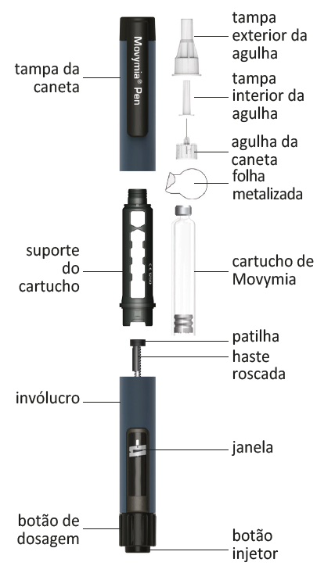

Preparação da caneta - Primeira utilização/substituição de cartuchos

Escreva a data da primeira injeção de cada novo cartucho. Isto irá ajudá-lo a saber quando é que as 28 doses diárias por cartucho foram utilizadas (ver secção 2 “Advertências e precauções” e secção 3 “Preparar a caneta para utilização” no folheto informativo de Movymia).
Siga as instruções de todas as vezes que inserir um novo cartucho de Movymia na sua Movymia Pen. Não repita estas instruções antes de cada injeção diária, caso contrário não terá Movymia suficiente para 28 dias.
Leia o folheto informativo para o cartucho de Movymia que é disponibilizado em separado.

A: Retire a tampa da caneta.
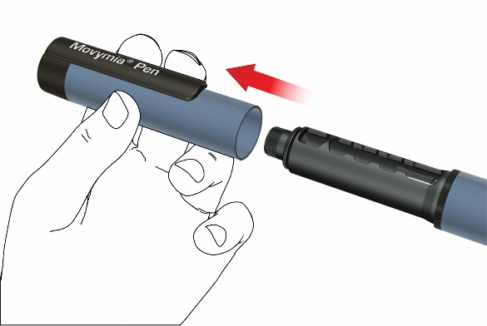

B: Retire o suporte do cartucho rodando-o (acoplamento tipo baioneta)
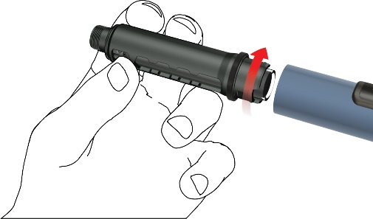

C: Retire o cartucho vazio, caso se trate da substituição dum cartucho. Insira um novo cartucho de Movymia no suporte do cartucho, com a tampa de metal dobrado do cartucho primeiro.
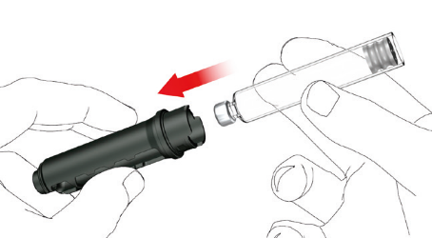

D: Puxe a haste roscada cuidadosamente com o seu dedo, em linha reta tanto quanto for possível. Tal não é necessário quando a haste já está na posição inicial, como por exemplo aquando da primeira utilização. A haste roscada não pode ser puxada completamente no sentido do invólucro da caneta.
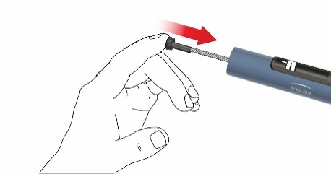

E: Encaixe o suporte do cartucho no invólucro rodando-o 90 graus, até que este pare.
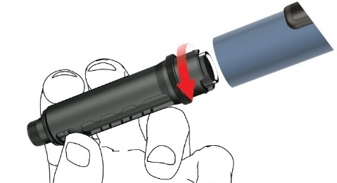

F: Encaixe uma nova agulha de caneta do seguinte modo:

• Puxe a folha metalizada.
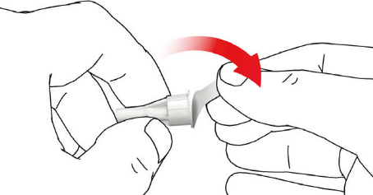

• Enrosque a agulha de caneta no sentido dos ponteiros do relógio no suporte do cartucho. Certifique-se que a agulha de caneta está correta e firmemente encaixada no suporte do cartucho.
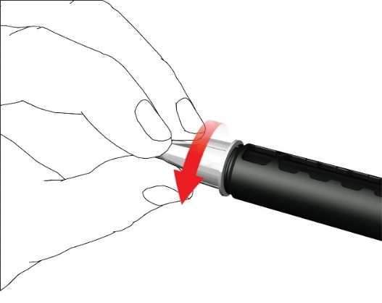

• Retire a tampa exterior da agulha e guarde-a.
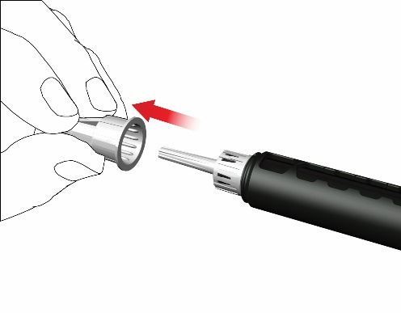

• Retire e elimine a tampa interior da agulha.
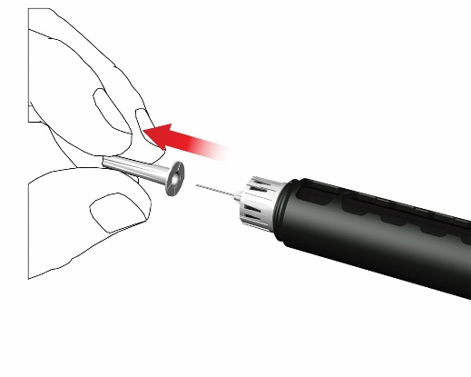

Ao encaixar a agulha é possível que escapem algumas gotas, o que é normal.

G: Preparação
A caneta deve ser preparada e testada após inserir um novo cartucho e antes da primeira injeção de cada cartucho.

• Gire o selecionador de dose no sentido dos ponteiros do relógio até ver o símbolo de uma gota na janela da dose. Certifique-se que as duas bandas de indicador estão alinhadas. Durante a seleção da dose, a caneta emite um som tipo clique audível e uma resistência considerável.
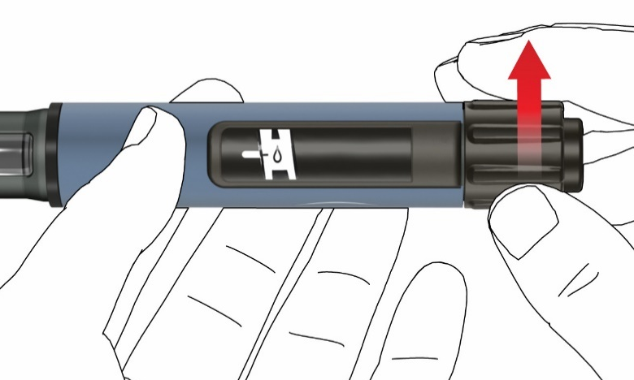

• Segure a caneta com a agulha a apontar para cima.

• Pressione o botão injetor completamente. Mantenha-o pressionado até que o indicador de dose tenha regressado à posição inicial. Algumas gotas de medicamento devem ser expelidas pela ponta da agulha.

Caso não surjam nenhumas gotas, repita o passo G até ver algumas gotas. Não repita o passo G mais de quatro vezes, mas siga as instruções dadas na secção Resolução de Problemas no verso.
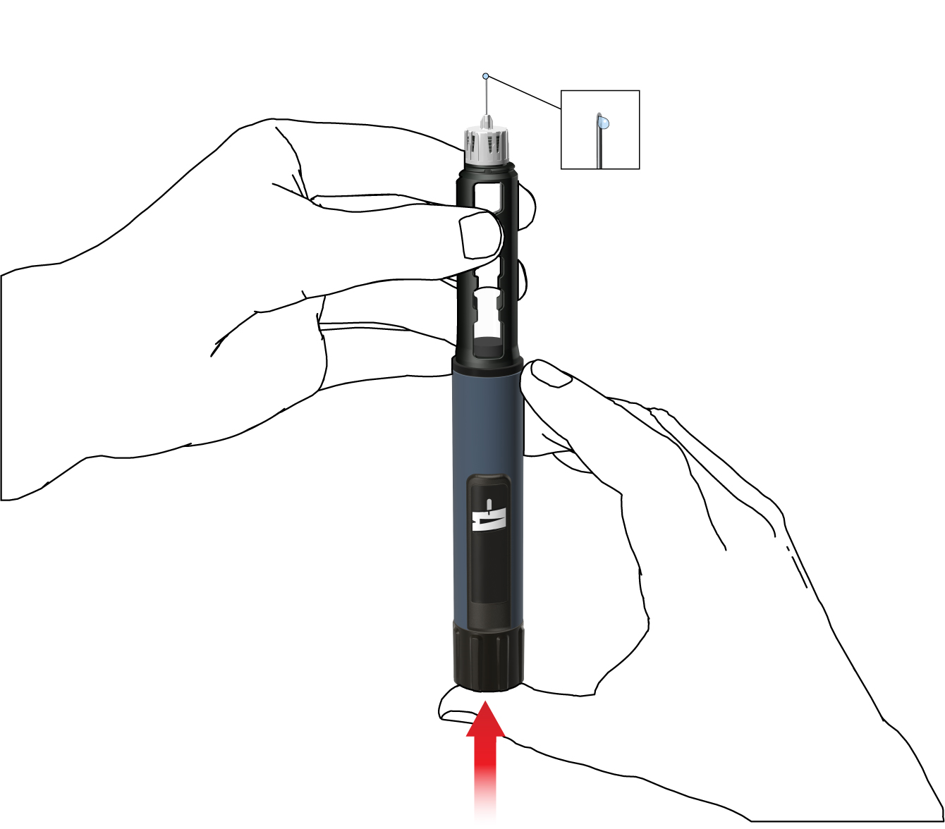

Administração utilizando a Movymia Pen

Lave as suas mãos cuidadosamente com sabão para minimizar o risco de infeção.
Certifique-se de que tem pronto:
• a sua Movymia Pen com o cartucho inserido
• uma agulha de caneta compatível
• um recipiente de eliminação de cortantes resistente a perfurações para as agulhas usadas.

Não utilize a caneta se o cartucho estiver turvo, descolorado ou se contiver partículas.
Leia o folheto informativo para o cartucho de Movymia que é disponibilizado em separado.

1. Insira a agulha da caneta

Utilize uma nova agulha para cada injeção. Não utilize a agulha de caneta se a embalagem estiver danificada ou se não tiver sido aberta por si.

Nota: Não há necessidade de substituir a agulha quando utilizar diretamente após a preparação da caneta. Neste caso, continue com o passo “2. Definir a dose e injeção”.

• Puxe a folha metalizada.

• Enrosque a agulha de caneta no sentido dos ponteiros do relógio no suporte do cartucho. Certifique-se que a agulha de caneta está correta e firmemente encaixada no suporte do cartucho.
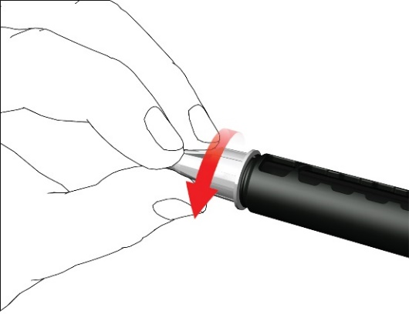

• Retire a tampa exterior da agulha e guarde-a.
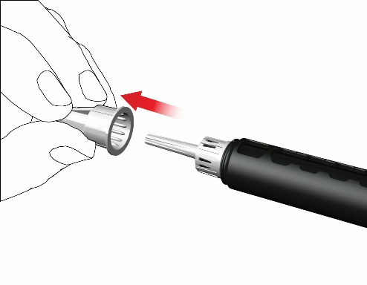

• Retire e elimine a tampa interior da agulha.
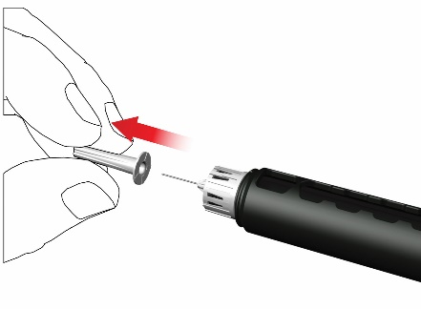

Ao encaixar a agulha é possível que escapem algumas gotas, o que é normal.

2. Definir a dose e injeção

Advertência: Certifique-se que utiliza o medicamento correto. Verifique o rótulo do cartucho antes da sua inserção no suporte do cartucho.

• Para definir a dose diária fixa de 80 microlitros, gire o selecionador de dose no sentido dos ponteiros do relógio até que este pare e não possa ser rodado mais. Certifique-se que a janela mostra um sinal de uma seta e que a mesma está alinhada com a banda de indicador. Durante a seleção da dose, a caneta emite um som tipo clique audível e uma resistência considerável. Não tente forçar mais o selecionador da dose.
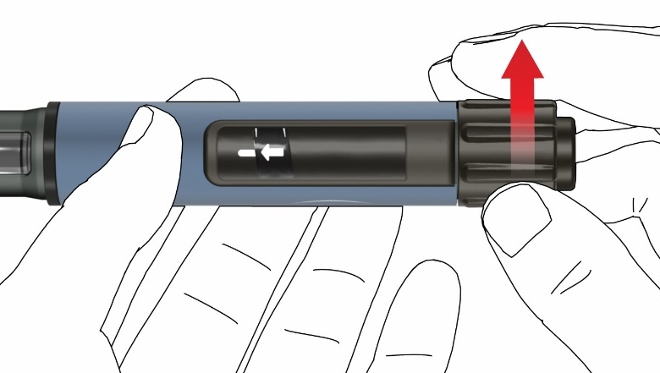

Nota: Se o cartucho contiver menos de 80 microlitros, o selecionador da dose não poderá ser rodado no sentido dos ponteiros do relógio até ao sinal da seta. Neste caso, retire a agulha da caneta, mude o cartucho e avance com a preparação de acordo com os passos de preparação da caneta.
• Selecione um local de injeção adequado e prepare a sua pele conforme indicado pelo seu médico. Segure cuidadosamente uma prega da pele entre o polegar e o dedo indicador. Insira a agulha a direito e cuidadosamente na pele, conforme mostrado na ilustração.
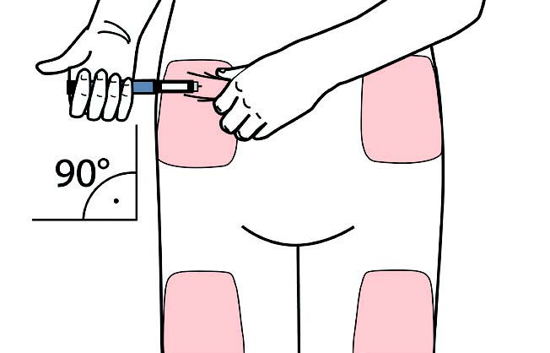

Advertência: Evite que a agulha de caneta dobre ou se parta. Não incline a caneta depois de a agulha ter sido inserida na pele. Inclinar a caneta poderá resultar na flexão ou na quebra da agulha. Agulhas partidas podem ficar presas na pele. Consulte imediatamente o médico caso uma agulha partida fique presa na pele.

• Pressione o botão injetor até que o indicador de dose tenha regressado à posição inicial. Mantenha a agulha na dobra da pele durante mais 6 segundos.
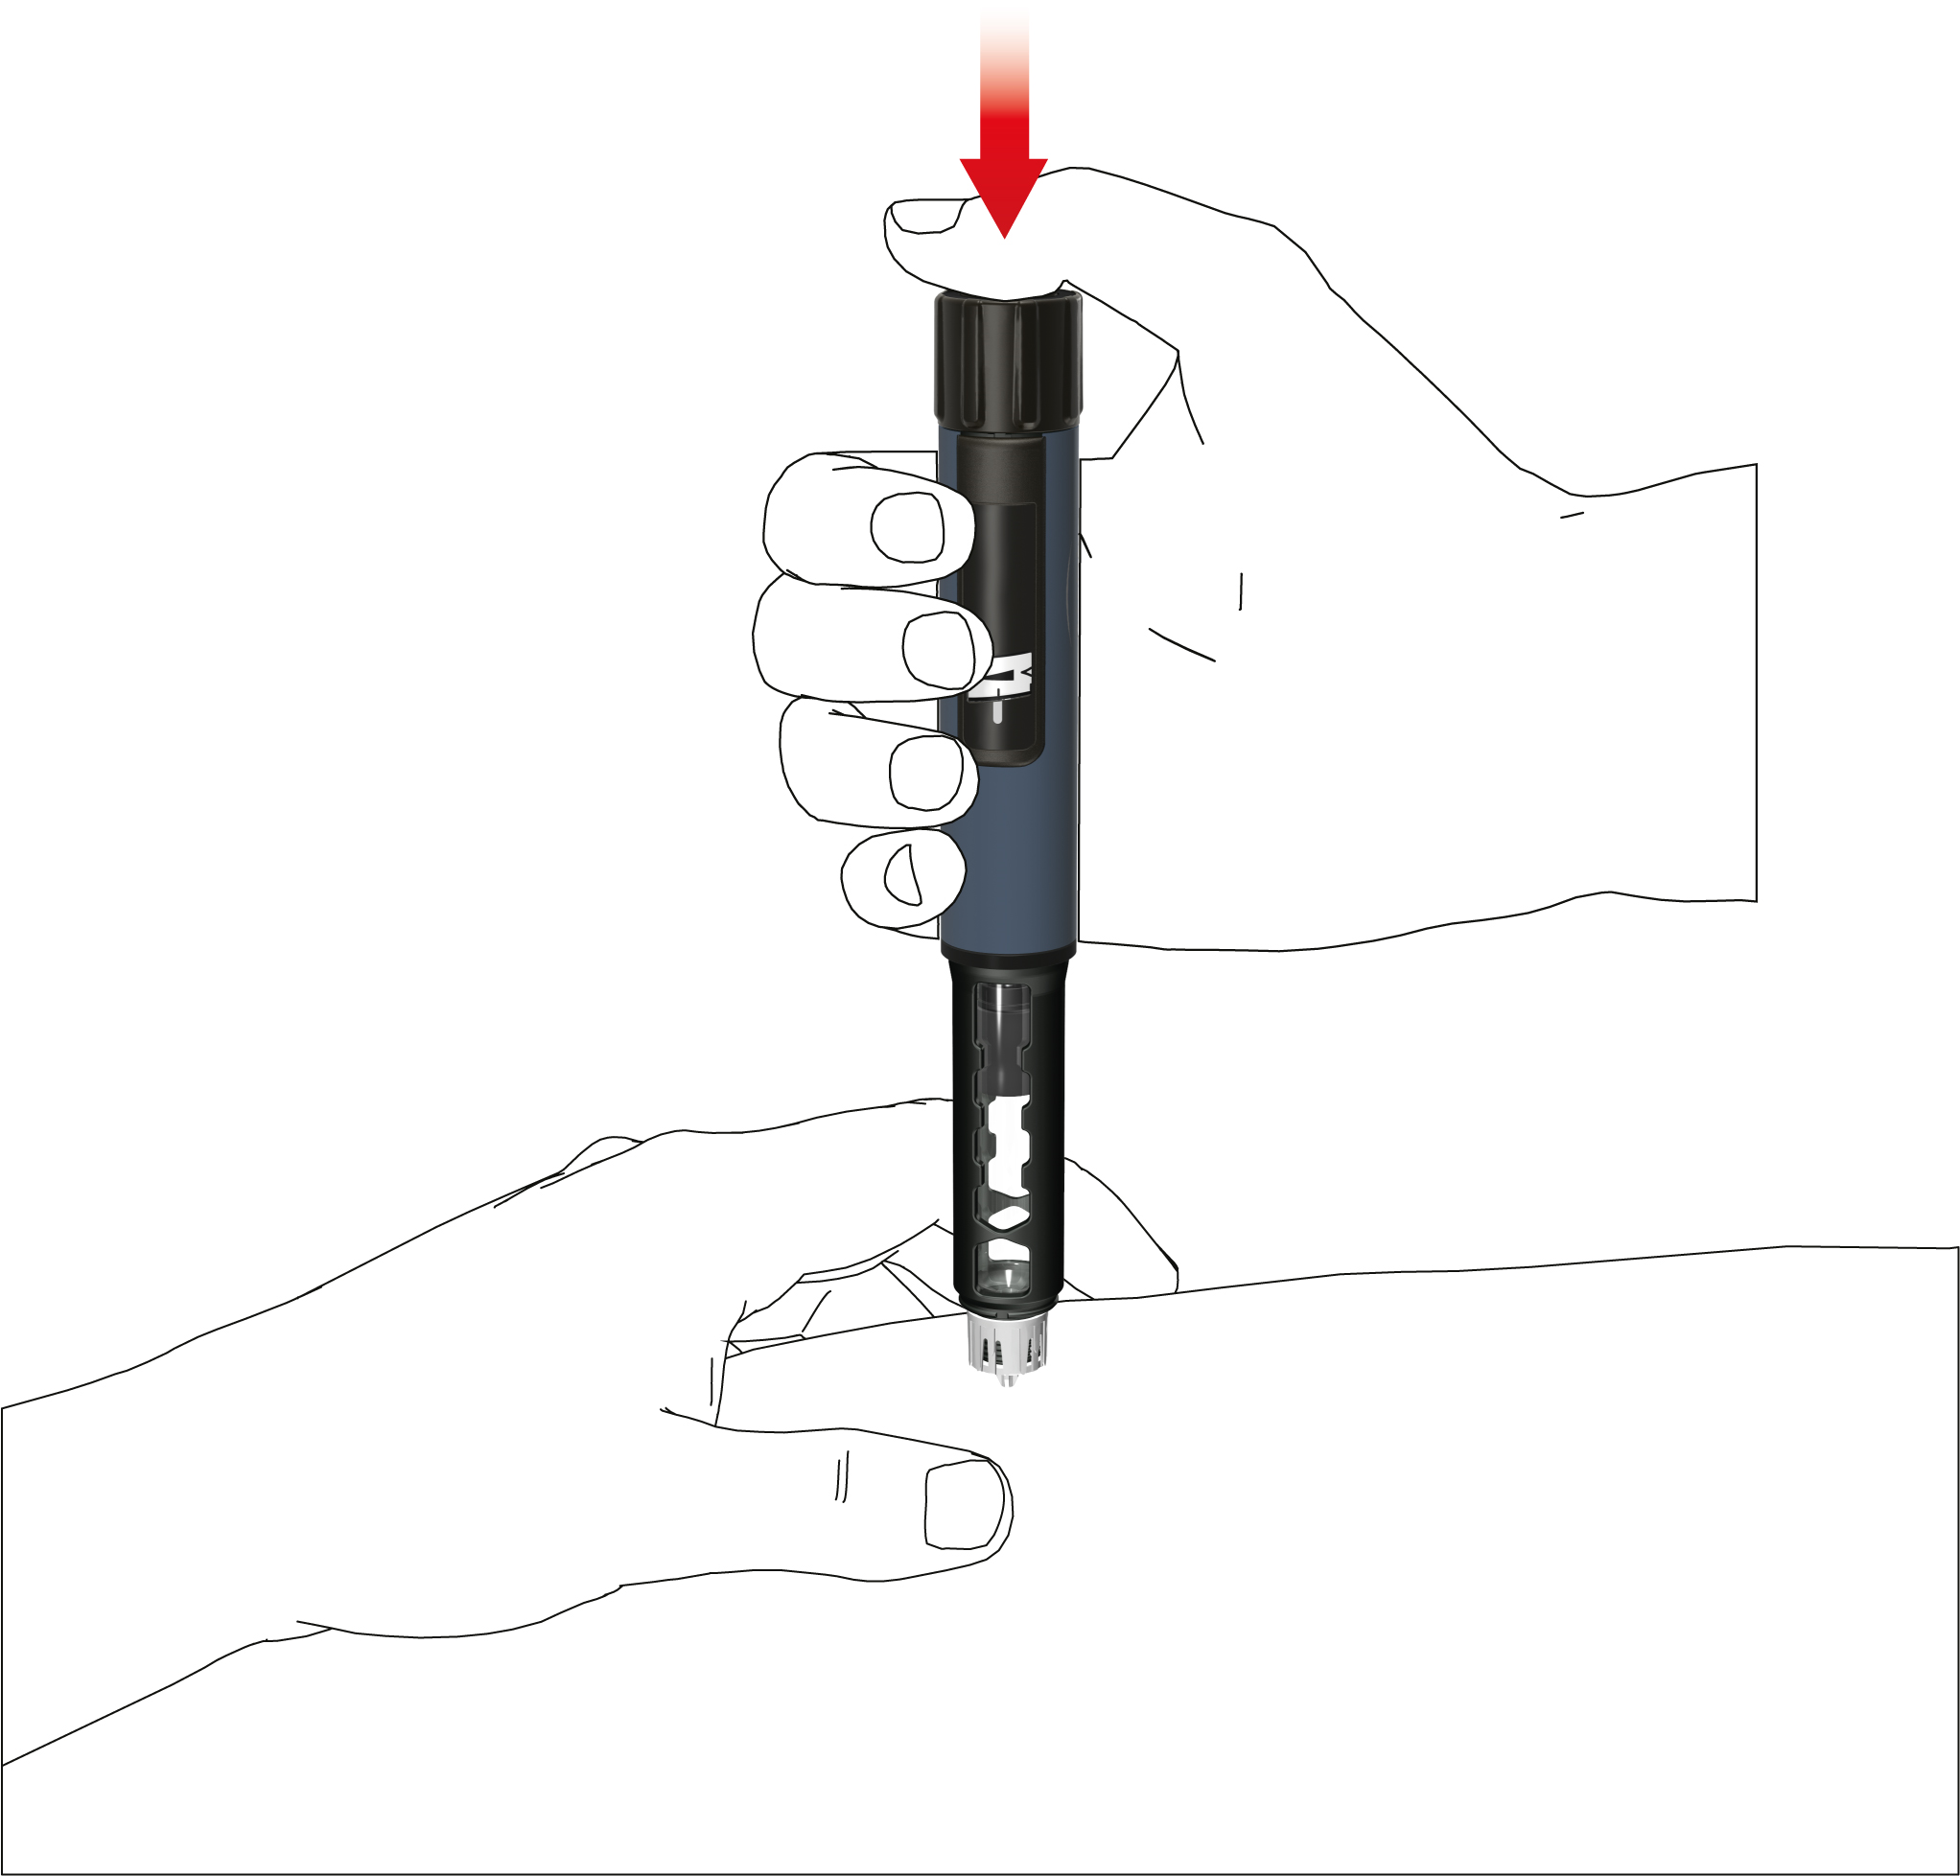

• Puxe a caneta cuidadosamente. Verifique se a janela está na posição inicial para se certificar que foi injetada toda a dose.
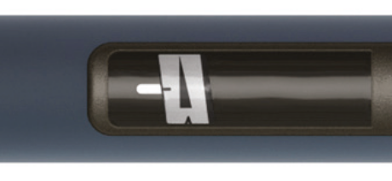

3. Remover a agulha da caneta

• Encaixe cuidadosamente a tampa exterior da agulha na agulha de caneta.
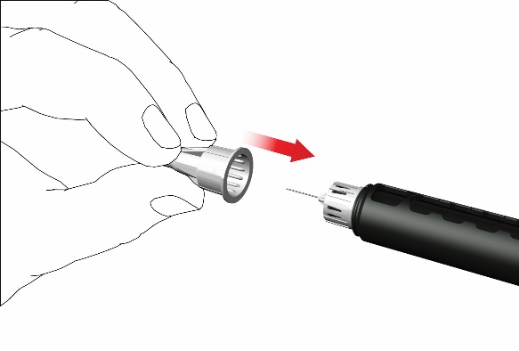
• Enrosque a tampa da agulha no sentido contrário ao dos ponteiros do relógio para remover a agulha da caneta. Elimine-a corretamente, por exemplo, num recipiente de eliminação de cortantes resistente a perfurações.
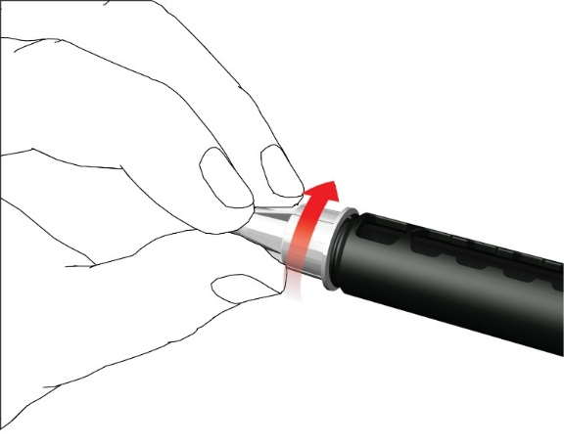

4. Voltar a encaixar a tampa da caneta

• Não retire o cartucho da Movymia Pen antes de este estar vazio.
• Volte a encaixar a tampa da caneta depois de cada utilização.
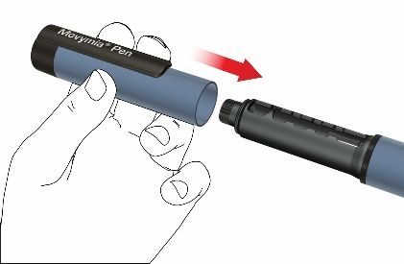

• Coloque a Movymia Pen, com o cartucho inserido, novamente no frigorífico a temperatura entre 2°C – 8°C imediatamente após a utilização.

Nota para profissionais de saúde
Politicas locais, de profissionais de saúde ou institucionais podem substituir as instruções relativamente ao manuseamento e eliminação da agulha.

Informações adicionais

A caneta de dose fixa reutilizável está desenhada para uma administração fácil de Movymia para tratar a osteoporose. Cada cartucho de Movymia contém 28 doses fixas de Movymia 80 microlitros.
Utilize a Movymia Pen apenas conforme prescrito pelo seu médico, nestas instruções de utilização e no folheto informativo de Movymia.
A Movymia Pen pode ser utilizada por doentes que se autoinjetam com mais de 18 anos, profissionais de saúde ou terceiros como, por exemplo, familiares adultos.
A Movymia Pen não deve ser utilizada por doentes invisuais ou com compromisso visual sem a ajuda de uma pessoa fisicamente apta com formação. Consulte o seu médico caso tenha problemas de audição ou de manuseamento.
As agulhas de caneta apenas devem ser utilizadas uma vez e o cartucho de Movymia apenas deve ser utilizado por uma pessoa.

Armazenamento e cuidado de Movymia Pen

• Manuseie a sua caneta com cuidado. Não deixe cair a sua caneta e evite bater com ela contra superfícies duras. Proteja-a da água, do pó e da humidade.
• Um pano húmido é o suficiente para limpar a Movymia Pen. Não utilize álcool, outros solventes ou agentes de limpeza. Nunca imergir a Movymia Pen em água, uma vez que tal poderá danificar a caneta.
• Não utilize a sua Movymia Pen se esta estiver danificada ou se tiver dúvidas sobre o seu correto funcionamento.
• Transporte e armazene a Movymia Pen com o cartucho inserido às temperaturas especificadas no folheto informativo de Movymia, disponibilizado em separado.
• Conserve a sua Movymia Pen, os cartuchos e as agulhas de caneta fora do alcance das crianças.
• Não conserve a Movymia Pen com uma agulha acoplada uma vez que tal pode causar a formação de bolhas de ar no cartucho.

Eliminação de Movymia Pen e dos acessórios utilizados

A Movymia Pen tem uma vida útil de dois anos. Antes de eliminar a Movymia Pen, remova sempre a agulha da caneta e o cartucho. As agulhas e os cartuchos usados devem ser eliminados em separado e em segurança. A Movymia Pen pode ser eliminada de acordo com as instruções das autoridades locais.

Advertências

Siga as instruções apresentadas nestas instruções de utilização. Caso não siga as instruções, existem riscos de medicação incorreta, dosagem errada, transmissão de doenças ou infeção. Procure imediatamente aconselhamento médico caso tenha preocupações de saúde.

Resolução de Problemas

Siga as instruções dadas na tabela caso tenha questões sobre o uso de Movymia Pen:

Questão | Resposta
1. Pequenas bolhas de ar são visíveis no cartucho | Uma pequena bolha de ar não irá afetar a dose ou causar dano.
2. Não consigo encaixar a agulha. | Utilize antes outra agulha.
3. A agulha está partida/curvada/torcida. | Utilize antes outra agulha.
4. Durante a seleção da dose, a caneta não emite um sinal audível. | Não utilize esta caneta.
5. Não sai medicamento da agulha durante o passo “G: Preparação” da preparação da caneta. | Substitua a agulha e repita a preparação conforme descrito nas seções de preparação da caneta “F” e “G”.  Se ainda assim não for expelido qualquer medicamento, não utilize esta caneta.
6. O selecionador da dose não pode ser girado no sentido dos ponteiros do relógio até ao sinal da seta. | A quantidade de Movymia remanescente no cartucho é inferior a 80 microlitros. Substitua o cartucho e a agulha de caneta e realize a preparação de acordo com a preparação da caneta.
7. O ecrã não regressa à posição inicial após a injeção. | Não repita a injeção no mesmo dia.  Utilize uma nova agulha para a sua injeção no dia seguinte.  Defina a dose e complete a injeção conforme descrito na secção “2. Definir a dose e injeção”.  Se o ecrã continuar a não regressar à posição inicial após a injeção, não utilize esta caneta.
8. Observa-se derrame da caneta. | Não utilize esta caneta.
9. O selecionador de dose inadvertidamente girou no sentido dos ponteiros do relógio depois de completar a injeção.  Como é que reponho o selecionador de dose na posição inicial? | Não pressione o botão injetor. Reponha a caneta simplesmente rodando o selecionador de dose no sentido contrário ao dos ponteiros do relógio até à posição inicial.

Estas instruções de utilização foram revistas pela última vez em:

